
Міністерство освіти і науки України
Національний технічний університет України
«Київський політехнічний інститут ім. Ігоря Сікорського»
Факультет інформатики та обчислювальної техніки
Кафедра обчислювальної техніки

ЛАБОРАТОРНА РОБОТА №2
З ДИСЦИПЛІНИ “ АРХІТЕКТУРА КОМП’ЮТЕРІВ - 3”

Виконала:
Студентка ІІІ курсу ФІОТ
групи ІВ-83
Сачаво Діана

Перевірив:
Нікольський С. С.

м. Київ – 2021 р.
Посилання на репозиторій: https://github.com/S-Diana/AK-3-Labwork2

Код програми:
.global lab1
.syntax unified

#define A #7
#define B #2
#define C #3

lab1:
push {lr}

mov r0, A
mov r1, B
mul r1, r0
mov r2, 10
cmp r1, r2

ITE GE
orrGE r1, r0, B
andLT r1, r0, B

mov r2, C
mul r1, r2

pop {pc}

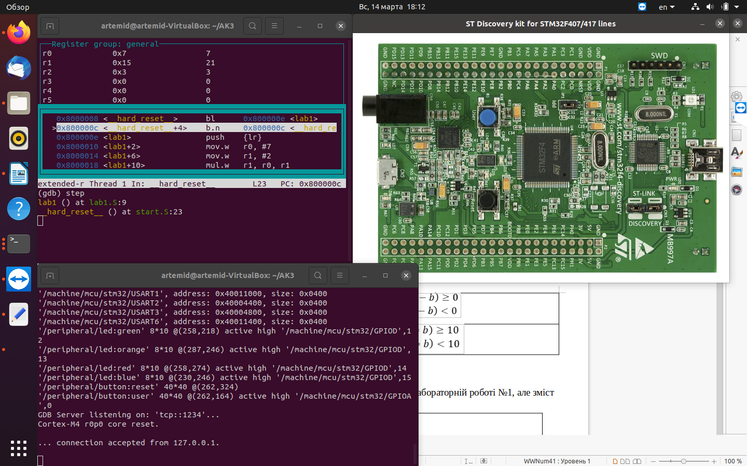
Результати роботи:

